Steel-Grit statt Drahtkorn: schneller, sauberer, sparsamer … und sichtbar effektiver
Oberflächenspezialist testet Strahlmittel – nach Wechsel produktiver

HAGEN – Feb. 2020. 50 Prozent weniger Strahlzeit und Materialverbrauch und ein sichtbar besseres Ergebnis. Das war das Resultat einer Strahlmittelerprobung von KST Kugel-Strahltechnik. Der Spezialist hatte verzunderte Schmiedeteile auf einer Muldenband-Strahlanlage mit Drahtkorn (geschnittener Stahldraht) und alternativ mit Steel-Grit bearbeitet – dabei schnitt das Grit deutlich besser ab. Auf dem Praxisforum Industriebeschichtung des QIB (Qualitätsgemeinschaft Industriebeschichtung e.V.) in Wetzlar stellte der Oberflächenspezialist alle Ergebnisse seiner Testreihe vor. Ziel der Strahlmittelerprobung war ein produktiveres kundenorientiertes Arbeiten.

Weniger Materialverbrauch, kürzere Strahlzeiten und bessere Optik
Neben geringerem Materialverbrauch und kürzerer Strahlzeit zeigte sich ein optischer Vorteil: Das Oberflächenbild ist wesentlich schöner. Dieser Qualitätsunterschied zeigt sich besonders bei feinen Gravuren bzw. Herstellerabzeichen auf den Bauteilen. Die Ursache liegt im Betriebsgemisch: Drahtkorn hat einen geringeren Anteil an Fein- und Mittelkörnern – wie Steel-Grit. Gerade diese Körner optimieren aber die Reinigungsleistung von filigranen Konturen.

Oberflächenvorbereitung: Steel-Grit überlegen
Das ausgewählte Strahlmittel hat auch Einfluss auf die Qualität der nachfolgenden Beschichtung. Die Versuchsreihe lieferte die Erkenntnis, dass Steel-Grit dem üblichen Rundkorn auch bei der Oberflächenvorbereitung überlegen ist. Grund dafür ist das bessere Rauheits-Oberflächenprofil durch eine höhere Anzahl der Spitzen (RPc-Werte).

In schleuderradtauglichen Härtegraden verfügbar
Steel-Grit ist selbstverständlich schleuderradtauglich – für die Bearbeitung ein weiteres wichtiges Kriterium. Es gibt das Strahlmittel in unterschiedlichen Härtegraden. Die Oberflächenspezialisten von KST Kugel-Strahltechnik setzen es unter anderem für die Reinigung von Schmiederohlingen, Schwenklagern, Schneid- und Brennteilen und Kalt-Umformteilen ein.

Stahlprozesse checken und optimal einstellen – Kosten senken – just in time liefern
„Strahlprozesse sind oftmals nicht optimal eingestellt – wir kennen das aus der Praxis“, so KST-Geschäftsführer Marco Heinemann. „Umso wichtiger ist es, Strahlmittel und Betriebsgemische regelmäßig zu checken und gegebenenfalls einen Wechsel vorzunehmen. Die richtige Auswahl macht produktiver. Wir optimieren durch die Umstellung unsere Leistung und senken Kosten.“ Ein wichtiger Punkt ist auch, dass KST durch das Feintuning im Bereich Strahlmittel seine Durchlaufzeiten verkürzen kann – zum Vorteil der Kunden. Text 2.537 Z. inkl. Leerz.

BU | Foto Nr. | Foto
Steel-Grit setzt KST Kugel-Strahltechnik u. a. für die Reinigung von Schmiederohlingen, Schwenklagern, Schneid- und Brennteilen sowie Kalt-Umformteilen ein. Hier Schmiederohlinge im  ungestrahlten Zustand. | 111 | 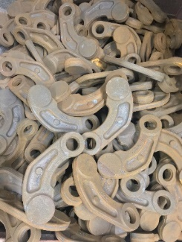
Gestrahlte Schmiederohlinge in der Austragsrinne der Muldenbandstrahlanlage | 112 | 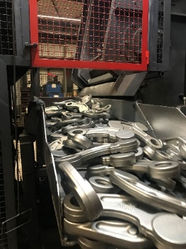
Der Strahlspezialist füllt die bearbeiteten Rohlinge direkt in den Schmiedebehälter des Kunden | 113 | 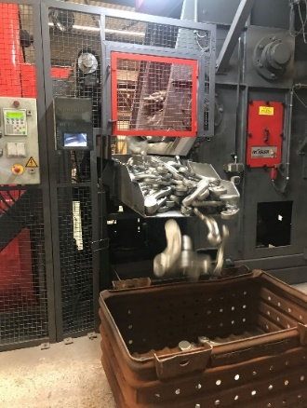

Fotos KST Kugel-Strahltechnik
Abdruck honorarfrei, bitte nur mit Quellenangabe

KURZPROFIL
KST, Kugel-Strahltechnik GmbH, ist seit 1982 Dienstleister auf dem Sektor der Strahltechnik. Standort ist Hagen. Der Lohnstrahler ist Outsourcing-Partner für unterschiedlichste Branchen der metallverarbeitenden Industrie. Sein Slogan „Ein Grund zum Strahlen!“ steht für Erfahrung, Kompetenz, Qualität und Serviceorientierung.

KURZPROFIL
KST, Kugel-Strahltechnik GmbH, ist seit 1982 Dienstleister auf dem Sektor der Strahltechnik. Standort ist Hagen. Der Lohnstrahler ist Outsourcing-Partner für unterschiedlichste der metallverarbeitenden Industrie, ein Schwerpunkt ist der Bereich Automotive. Sein Slogan „Ein Grund zum Strahlen!“ steht für Erfahrung, Kompetenz, Qualität und Serviceorientierung.

Datenschutz und Abmeldung Pressemitteilungen

Das Thema Datenschutz ist hochaktuell und auch für uns von zentraler Bedeutung. Sie erhalten von uns regelmäßig Pressemitteilungen zu journalistisch relevanten Themen und Neuigkeiten. Die fortgesetzte Verwendung Ihrer E-Mail-Adresse zu diesem Zweck beruht auf unserem diesbezüglichen unternehmerischen Interesse und erfolgt auf Grundlage des Art. 6 Abs. 1 lit. f) DSGVO. Einer entsprechenden Verwendung Ihrer E-Mail-Adresse können Sie jederzeit widersprechen, hierfür genügt eine E-Mail an kst-hagen@mali-pr.de oder ein Klick auf diesen Link.

